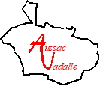


En cas de mauvais temps, l’accueil de la garderie est dans la salle du conseil

